**LAPORAN PRAKTIKUM LAB D1**

**PENGEMBANGAN BERBASIS PLATFORM**

“Android User Interface”



**DISUSUN OLEH:**

RESMA ADI NUGROHO

24060121120021

**DEPARTEMEN INFORMATIKA**

**FAKULTAS SAINS DAN MATEMATIKA  
UNIVERSITAS DIPONEGORO**

**2023**

**BAB I**

**PENDAHULUAN**

* 1. **Tujuan**

1. Mahasiswa mampu memahami layouting UI pada android.
2. Mahasiswa mampu membuat aplikasi sederhana dengan menerapkan elemen dan layout yang tersedia dalam android.
   1. **Rumusan Masalah**
3. Membuat aplikasi android dengan menerapkan layouting dan elemen-elemen yang ada pada android

**BAB II**

**DASAR TEORI**

**2.1 Android Layout**

**BAB III**

**PEMBAHASAN**

* 1. **Simple UI Android App**

Pada permasalahan kali ini, akan dibuat sebuah aplikasi android dengan menerapkan layouting dan element yang tersedia dalam Android Studio. Beberapa layout yang akan digunakan seperti ConstraintLayout, LinearLayout dan beberapa jenis layout lain. Layout tersebut akan sangat berguna untuk mengembangkan implementasi desain UI yang telah dibuat. Selain itu, terdapat juga penerapan beberapa element yang akan digunakan dalam aplikasi seperti ImageView, TextView dan beberapa element lain yang akan sangat bermanfaat untuk membangun sebuah tampilan dalam Android Studio.

<?xml version="1.0" encoding="utf-8"?>

<androidx.constraintlayout.widget.ConstraintLayout xmlns:android="http://schemas.android.com/apk/res/android"

xmlns:app="http://schemas.android.com/apk/res-auto"

android:id="@+id/container"

android:layout_width="match_parent"

android:layout_height="match_parent"

>

<com.google.android.material.bottomnavigation.BottomNavigationView

android:id="@+id/nav_view"

android:layout_width="0dp"

android:layout_height="wrap_content"

android:layout_marginStart="0dp"

android:layout_marginEnd="0dp"

android:background="?android:attr/windowBackground"

app:layout_constraintBottom_toBottomOf="parent"

app:layout_constraintLeft_toLeftOf="parent"

app:layout_constraintRight_toRightOf="parent"

app:menu="@menu/bottom_nav_menu" />

<fragment

android:id="@+id/nav_host_fragment_activity_main"

android:name="androidx.navigation.fragment.NavHostFragment"

android:layout_width="match_parent"

android:layout_height="match_parent"

app:defaultNavHost="true"

app:layout_constraintBottom_toTopOf="@id/nav_view"

app:layout_constraintLeft_toLeftOf="parent"

app:layout_constraintRight_toRightOf="parent"

app:layout_constraintTop_toTopOf="parent"

app:navGraph="@navigation/mobile_navigation" />

</androidx.constraintlayout.widget.ConstraintLayout>

app:layout_constraintRight_toRightOf="parent"

app:layout_constraintTop_toTopOf="parent"

app:navGraph="@navigation/mobile_navigation" />

</androidx.constraintlayout.widget.ConstraintLayout>

* 1. **Hasil Aplikasi**

Kode XML di atas merupakan layout untuk activity_main.xml yang akan menampilkan tampilan utama pada aplikasi. Layout ini menggunakan ConstraintLayout, yang memungkinkan penempatan elemen-elemen antar relatif satu sama lain dengan menggunakan constraints atau batasan. Di dalamnya terdapat dua elemen utama: BottomNavigationView dan NavHostFragment.

* <androidx.constraintlayout.widget.ConstraintLayout>: Element ini adalah elemen root atau induk dari layout. Menetapkan layout ini sebagai match_parent untuk kedua dimensinya, sehingga akan mengisi ruang layar penuh.
* <com.google.android.material.bottomnavigation.BottomNavigationView>: Element ini adalah bagian dari tampilan bawah (bottom) yang biasanya digunakan untuk navigasi antar bagian aplikasi. Diatur di bagian bawah layar (constraintBottom_toBottomOf="parent") dan diberikan menu (app:menu="@menu/bottom_nav_menu") yang akan menavigasi pengguna ke bagian-bagian yang berbeda dalam aplikasi.
* <fragment>: Element ini merupakan wadah untuk menampilkan berbagai fragmen yang merupakan bagian-bagian berbeda dari aplikasi. Biasanya digunakan bersamaan dengan NavController untuk mengelola navigasi antar fragmen dalam aplikasi. Diatur sebagai match_parent untuk kedua dimensi, sehingga mengisi ruang layar penuh. Juga dikonfigurasi sebagai defaultNavHost="true" dan dihubungkan dengan navGraph yang mendefinisikan navigasi dalam aplikasi.

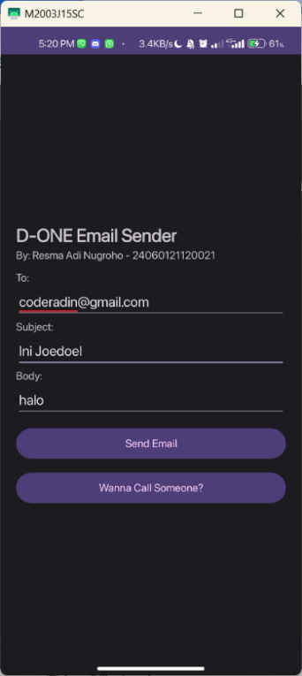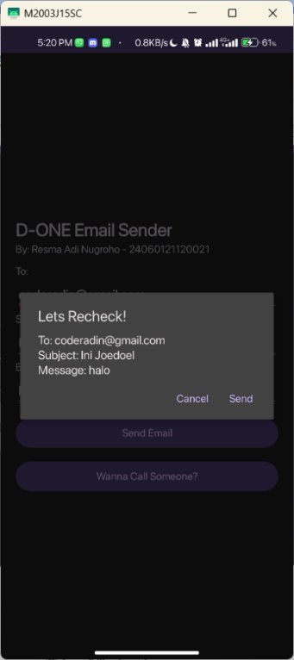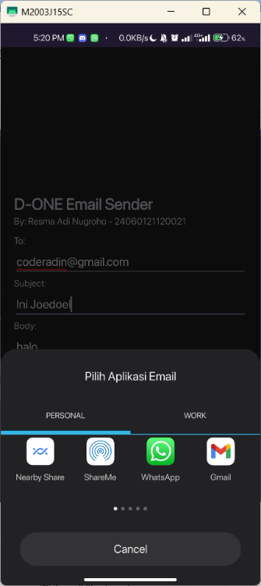

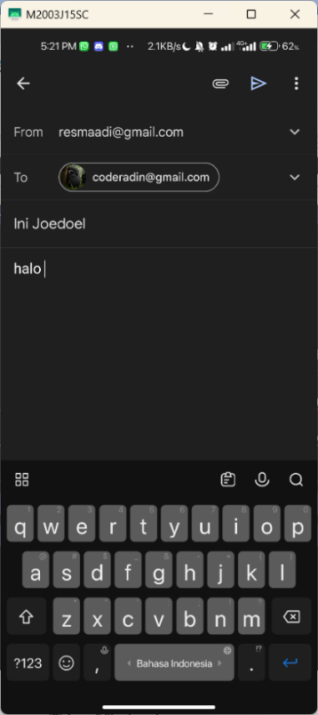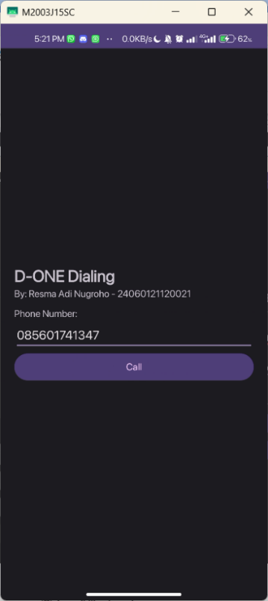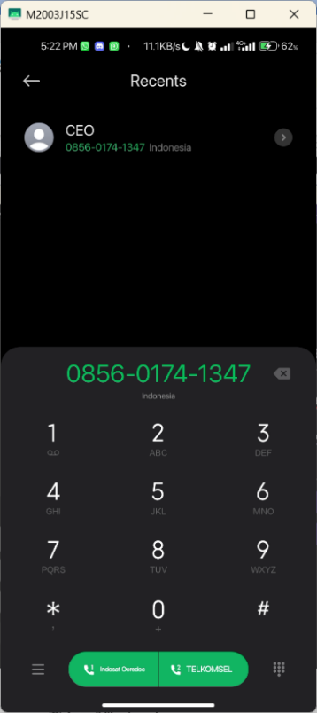

*Gambar 3 Hasil Aplikasi*

**BAB IV**

**PENUTUP**

Intent dalam Android Studio adalah mekanisme yang memungkinkan komunikasi antara komponen aplikasi, seperti aktivitas, layanan, dan pengumpan balik. Ini merupakan wadah untuk mengirimkan pesan yang berisi informasi untuk memicu aktivitas tertentu, memulai layanan, atau meminta respons dari komponen lain dalam aplikasi Android. Intent berperan sebagai jembatan komunikasi yang kuat, memungkinkan aplikasi untuk berinteraksi dengan komponen internal dan eksternal, termasuk aplikasi lain di perangkat.

Salah satu kegunaan utama Intent adalah untuk memicu perpindahan antar layar atau aktivitas dalam aplikasi. Dengan menggunakan Intent, pengembang dapat menavigasi dari satu layar ke layar lain dalam aplikasi Android. Ini membantu dalam mengatur alur navigasi, memungkinkan pengguna untuk berpindah antar bagian yang berbeda dalam aplikasi dengan lancar. Selain itu, Intent juga dapat digunakan untuk memicu aksi tertentu, seperti memanggil layanan tertentu untuk mengeksekusi tugas tertentu atau meminta respon dari komponen lain, seperti hasil dari aktivitas pemilihan gambar atau data dari sensor.

Selain fungsi navigasi dan komunikasi antar-komponen, Intent juga mendukung pengiriman data antar komponen aplikasi. Dengan membawa informasi dalam bentuk data ekstra (extra) atau melalui URI, Intent memfasilitasi pertukaran data di antara aktivitas, layanan, atau komponen aplikasi lainnya. Ini memungkinkan pengiriman dan penerimaan data dalam bentuk string, bilangan bulat, objek parcelable, atau jenis data lainnya, yang memperluas kemampuan interaksi aplikasi Android secara keseluruhan. Intent di Android Studio sangat penting karena menjadi fondasi utama bagi interaksi antar-komponen dalam pengembangan aplikasi Android.